DEFY CLASSIC
時計づくり、未来へのゲイトウェイ

全てはDefy El Primero 21、革新的な1/100秒精度のクロノグラフから始まりました。その後に Defy Lab、画期的なオシレーターを使った世界で最も高精度の機械式ウォッチが続きました。今日のゼニスにとって時計づくりの未来はDEFYという4文字に集約されます。それぞれに異なる複雑性をもたせたモダンなウォッチコレクション。この未来の世界へのゲイトウェイとなる新しいDefy Classicはカリスマ性に満ちたタイムピース。41ミリのチタンケースに星をイメージした装飾的な文字盤、メタルブレスレットとレザーまたはラバーのストラップが組み合わされています。

2017年、ゼニスは1/100秒精度の稀有なクロノグラフDefy El Primero 21、そして 単結晶シリコンオシレーターを使用した世界最高精度のウォッチDefy Labの第一世代を発表することにより、明日の時計づくりの歴史の第1ページを書きあげました。未来的なDNAを刻みこんだDEFYは、三針デイトの新しいDefy Classicを始めとし、それぞれ異なるレベルの複雑性を持ったウォッチを揃えたトータルなコレクションとなりました。超軽量チタンケース、ブラックのスケルトンムーブメント、星をかたどったオープンワークの文字盤、コレクションのオリジナルカラーであるブルーシェード。このゼニスウォッチは、カジュアルシックなエレガンスをさらに高めています。
星のようなアーキテクチャー
精度とパフォーマンスをパワフルに表現するDEFYは、エレガントでスポーティな新しいDefy Classicを発表しました。時、分、センターセコンド、デイト。本質的な機能をまとめたスタイルは、DEFYの美学を凝縮させています。ルミネサントの大きなバトン型の時針と分針、有名な星のカウンターウェイトを備えたスリムな秒針が、ゼニスのシンボルである星を感じさせる5本のブランチの上を滑らかに回ります。ディープブルーのミニッツリングにはファセットカットのアプライドアワーマーカーが並び、コンテンポラリーな感性に仕上げたスポーティなオープンワークのメカニズムを引き立てます。コレクションの伝説的なオリジナルにちなんだこのカラーシェードは有名な1969年のEl Primeroと全く同じものです。過去へのリファレンスはこの位にして、未来のウォッチDEFYを見て行きましょう。
姿を現したElite
軽量チタンケースの中に息づくマニュファクチュール ゼニス ムーブメントは、有名な自動巻Elite 670ベースキャリバーをDEFY向けに再解釈したものです。シリコン製のパレットレバーとエスケープ歯車を使用したこの高精度で信頼性の高い”エンジン”は今回初めて、超モダンなオープンワークで飾られました。6時位置にカットしたホワイトの窓にデイトを表示するこのブラックムーブメントは4Hzで振動し、50時間以上のパワーリザーブを持っています。しなやかなリンクで構成された一体型のメタルブレスレット、アリゲーターレザーコーティングのラバーストラップ、またはオールラバーストラップを組み合わせたDefy Classicは、気品に満ちたモダンな魅力に輝いています。コンテンポラリーなクラシシズムをお好みのファンのために、このシックでアーバンなウォッチには3時位置にデイト表示を置いたサンバースト仕上げのブルーのクローズ文字盤のバージョンもあります。オープンワークモデルと同じブレスレット／ストラップが組み合わされています。
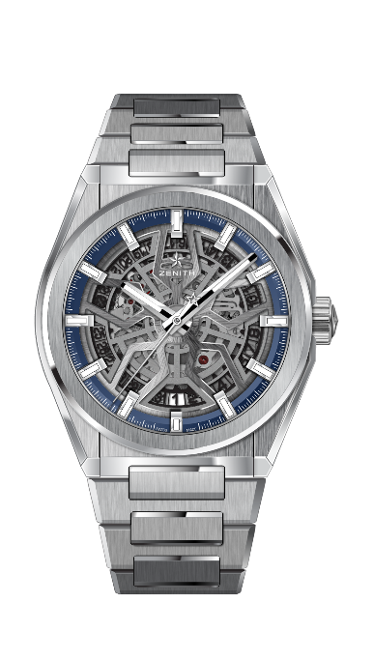
DEFY CLASSIC
技術データ
品番：95.9000.670/78.M9000

キーポイント
新しいEliteスケルトンムーブメント
新しい41 mmブラッシュ仕上げのチタンケース
シリコン製のエスケープ歯車とレバー

ムーブメント
Elite 670 SK、自動巻
キャリバー：11 ½``` (直径： 25.60mm)
ムーブメントの高さ：3.88mm
部品数： 187
石数： 27
振動数：28,800 VpH (4Hz)
パワーリザーブ：48時間以上
仕上げ：サテンブラッシュ仕上げの特製ローター

機能
中央に時針と分針
センターに秒針
6時位置にデイト表示

ケース、文字盤、針
直径：41mm
文字盤オープニング径：32.5mm
高さ：10.75mm
クリスタル：両面無反射コーティングのドーム型サファイアガラス
裏蓋： 透明なサファイアクリスタル
素材： ブラッシュ仕上げのチタン
防水性：10 気圧
文字盤：オープンワーク
アワーマーカー：ロジウムプレート、ファセットカット、スーパールミノバ® SLN C1 塗布
針：ロジウムプレート、ファセットカット、スーパールミノバ® SLN C1 塗布

ストラップとバックル
ブレスレット：品番: 27.95.9000.670
名称： チタンブレスレット

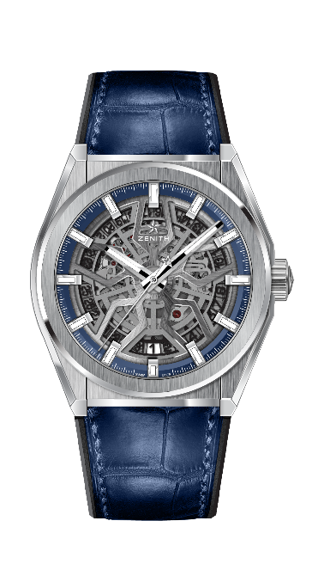
DEFY CLASSIC
技術データ

品番：95.9000.670/78.R584
キーポイント
新しいEliteスケルトンムーブメント
新しい41 mmブラッシュ仕上げのチタンケース
シリコン製のエスケープ歯車とレバー

ムーブメント
Elite 670 SK、自動巻
キャリバー：11 ½``` (直径： 25.60mm)
ムーブメントの高さ：3.88mm
部品数： 187
石数： 27
振動数：28,800 VpH (4Hz)
パワーリザーブ：48時間以上
仕上げ：サテンブラッシュ仕上げの特製ローター

機能
中央に時針と分針
センターに秒針
6時位置にデイト表示

ケース、文字盤、針
直径：41mm
文字盤オープニング径：32.5mm
高さ：10.75mm
クリスタル：両面無反射コーティングのドーム型サファイアガラス
裏蓋： 透明なサファイアクリスタル
素材： ブラッシュ仕上げのチタン
防水性：10 気圧
文字盤：オープンワーク
アワーマーカー：ロジウムプレート 、ファセットカット、スーパールミノバ® SLN C1 塗布
針：ロジウムプレート 、ファセットカット、スーパールミノバ® SLN C1 塗布

ストラップとバックル
ストラップ：品番: 27.00.2218.584
名称：ブラックラバー、ブルーアリゲーターレザーコーティング
バックル：品番: 27.95.0018.930
名称： チタン、ダブルフォールディングクラスプ

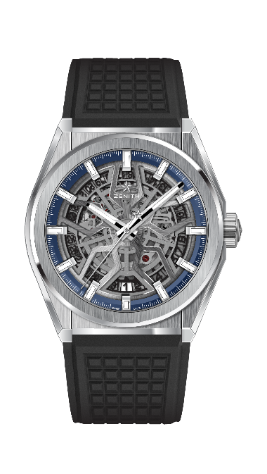
DEFY CLASSIC
技術データ
品番：95.9000.670/78.R782
キーポイント
新しいEliteスケルトンムーブメント
新しい41 mmブラッシュ仕上げのチタンケース
シリコン製のエスケープ歯車とレバー

ムーブメント
Elite 670 SK、自動巻
キャリバー：11 ½``` (直径： 25.60mm)
ムーブメントの高さ：3.88mm
部品数： 187
石数： 27
振動数：28,800 VpH (4Hz)
パワーリザーブ：48時間以上
仕上げ：サテンブラッシュ仕上げの特製ローター

機能
中央に時針と分針
センターに秒針
6時位置にデイト表示

ケース、文字盤、針
直径：41mm
文字盤オープニング径：32.5mm
高さ：10.75mm
クリスタル：両面無反射コーティングのドーム型サファイアガラス
裏蓋： 透明なサファイアクリスタル
素材： ブラッシュ仕上げのチタン
防水性：10 気圧
文字盤：オープンワーク
アワーマーカー：ロジウムプレート 、ファセットカット、スーパールミノバ® SLN C1 塗布
針：ロジウムプレート 、ファセットカット、スーパールミノバ® SLN C1 塗布

ストラップとバックル
ストラップ：品番: 27.00.2218.782
名称：ブラックラバー
バックル：品番: 27.95.0018.930
名称： チタン、ダブルフォールディングクラスプ

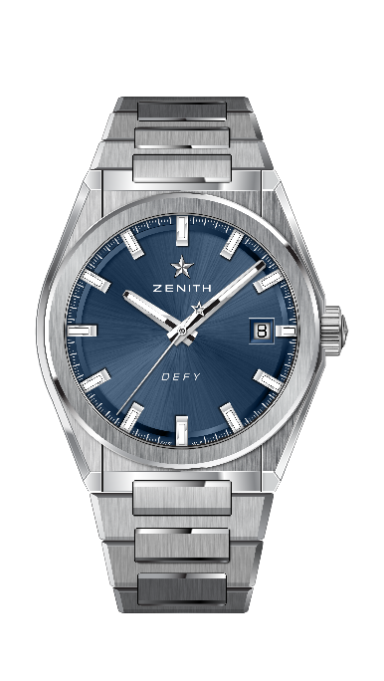
DEFY CLASSIC
技術データ

品番：95.9000.670/51.M9000

キーポイント
新しいEliteスケルトンムーブメント
新しい41 mmブラッシュ仕上げのチタンケース
シリコン製のエスケープ歯車とレバー

ムーブメント
Elite 670 SK、自動巻
キャリバー：11 ½``` (直径： 25.60mm)
ムーブメントの高さ：3.88mm
部品数： 187
石数： 27
振動数：28,800 VpH (4Hz)
パワーリザーブ：48時間以上
仕上げ：サテンブラッシュ仕上げの特製ローター

機能
中央に時針と分針
センターに秒針
3時位置にデイト表示

ケース、文字盤、針
直径：41mm
文字盤オープニング径：32.5mm
高さ：10.75mm
クリスタル：両面無反射コーティングのドーム型サファイアガラス
裏蓋： 透明なサファイアクリスタル
素材： ブラッシュ仕上げのチタン
防水性：10 気圧
文字盤：ブルートーン、サンレイ仕上げ
アワーマーカー：ロジウムプレート 、ファセットカット、スーパールミノバ® SLN C1 塗布
針：ロジウムプレート 、ファセットカット、スーパールミノバ® SLN C1 塗布

ストラップとバックル
ブレスレット：品番: 27.95.9000.670
名称： チタンブレスレット

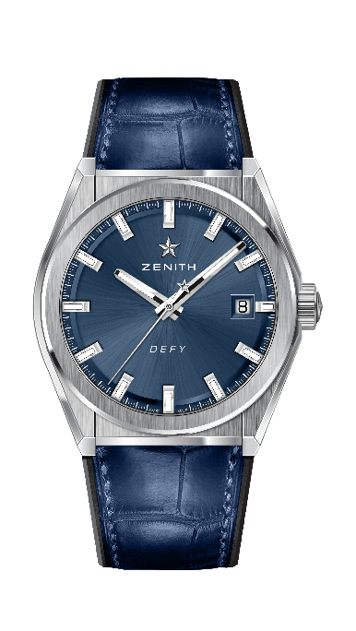
DEFY CLASSIC
技術データ
品番： 95.9000.670/51.R584
キーポイント
新しいEliteスケルトンムーブメント
新しい41 mmブラッシュ仕上げのチタンケース
シリコン製のエスケープ歯車とレバー

ムーブメント
Elite 670 SK、自動巻
キャリバー：11 ½``` (直径： 25.60mm)
ムーブメントの高さ：3.88mm
部品数： 187
石数： 27
振動数：28,800 VpH (4Hz)
パワーリザーブ：48時間以上
仕上げ：サテンブラッシュ仕上げの特製ローター

機能
中央に時針と分針
センターに秒針
3時位置にデイト表示

ケース、文字盤、針
直径：41mm
文字盤オープニング径：32.5mm
高さ：10.75mm
クリスタル：両面無反射コーティングのドーム型サファイアガラス
裏蓋： 透明なサファイアクリスタル
素材： ブラッシュ仕上げのチタン
防水性：10 気圧
文字盤：ブルートーン、サンレイ仕上げ
アワーマーカー：ロジウムプレート 、ファセットカット、スーパールミノバ® SLN C1 塗布
針：ロジウムプレート 、ファセットカット、スーパールミノバ® SLN C1 塗布

ストラップとバックル
ブレスレット：品番: 27.00.2218.584
名称： ブラックラバー、ブルーアリゲーターレザーコーティング
バックル：品番: 27.95.0018.930
名称： チタン、ダブルフォールディングクラスプ

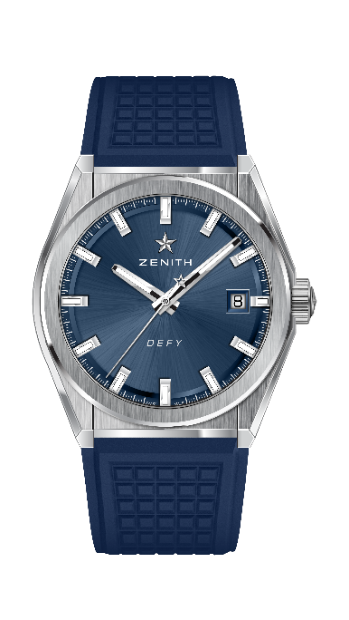
DEFY CLASSIC
技術データ
品番： 95.9000.670/51.R790
キーポイント
新しいEliteスケルトンムーブメント
新しい41 mmブラッシュ仕上げのチタンケース
シリコン製のエスケープ歯車とレバー

ムーブメント
Elite 670 SK、自動巻
キャリバー：11 ½``` (直径： 25.60mm)
ムーブメントの高さ：3.88mm
部品数： 187
石数： 27
振動数：28,800 VpH (4Hz)
パワーリザーブ：48時間以上
仕上げ：サテンブラッシュ仕上げの特製ローター

機能
中央に時針と分針
センターに秒針
3時位置にデイト表示

ケース、文字盤、針
直径：41mm
文字盤オープニング径：32.5mm
高さ：10.75mm
クリスタル：両面無反射コーティングのドーム型サファイアガラス
裏蓋： 透明なサファイアクリスタル
素材： ブラッシュ仕上げのチタン
防水性：10 気圧
文字盤：ブルートーン、サンレイ仕上げ
アワーマーカー：ロジウムプレート 、ファセットカット、スーパールミノバ® SLN C1 塗布
針：ロジウムプレート 、ファセットカット、スーパールミノバ® SLN C1 塗布

ストラップとバックル
ストラップ：品番: 27.00.2218.790
名称： ブルーラバー
バックル：品番: 27.95.0018.930
名称： チタン、ダブルフォールディングクラスプ

